Проблемы развития межотраслевых комплексов

Задание 1
Вопрос:
Выберите верные утверждения про проблемы машиностроения в России.
Укажите истинность или ложность вариантов ответа:
__ Низкие темпы роста ведущих отраслей, а в некоторых случаях и спад производства.
__ Соответствие подавляющей части отечественного оборудования и машин мировым стандартам.
__ Основная часть продукции российского машиностроения всегда имела и имеет по сей день оборонное значение.
__ Для выпуска хороших машин требуется современное оборудование, которое нужно своевременно обновлять.

Задание 2
Вопрос:
Напишите название комплекса, который занимается внедрением научных разработок, а также созданием, испытанием и производством военной продукции для обеспечения обороноспособности страны.
Изображение:
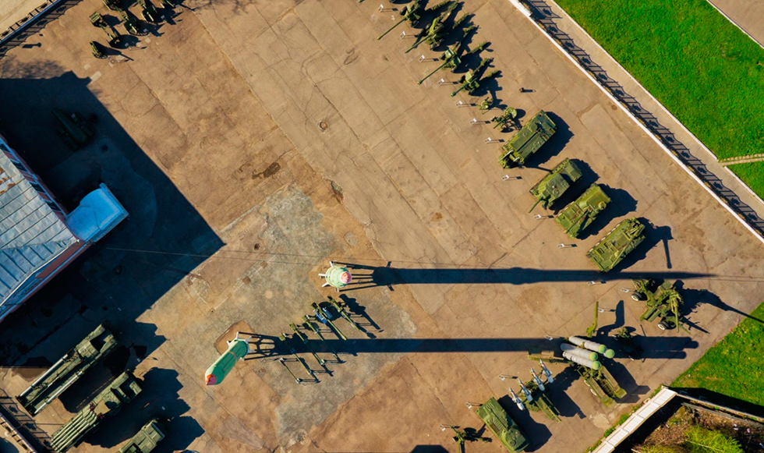

Запишите ответ:
__________________________________________

Задание 3
Вопрос:
Верно ли следующее утверждение?
Машиностроительный комплекс - это крупнейший промышленный комплекс в нашей стране.

Выберите один из 2 вариантов ответа:
1) нет
2) да

Задание 4
Вопрос:
Напишите определение.
Как называется процесс массовой эмиграции, при которой из страны или региона уезжают специалисты, учёные и квалифицированные рабочие?

Изображение:

Запишите ответ:
__________________________________________

Задание 5
Вопрос:
Что является важнейшими факторами жизнеобеспечения страны и каждого региона?

Выберите один из 3 вариантов ответа:
1) Сельское хозяйство и пищевая промышленность
2) Население
3) Топливо и электроэнергия

Задание 6
Вопрос:
Выберите отрасли хозяйства и промышленности, которые входят в агропромышленный комплекс.

Выберите несколько из 4 вариантов ответа:
1) Пищевая промышленность
2) Сельское хозяйство
3) Химическая промышленность
4) Машиностроение

Задание 7
Вопрос:
Какой комплекс объединяет отрасли хозяйства, производящие разнообразные услуги?

Запишите ответ:
__________________________________________

Задание 8
Вопрос:
Автоматизированные мини-заводы:
Изображение:
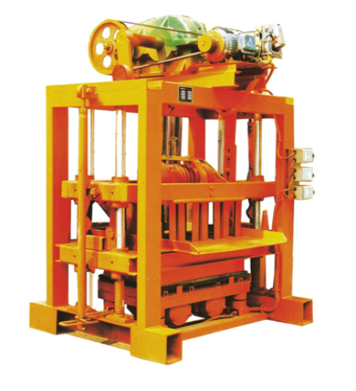

Выберите несколько из 4 вариантов ответа:
1) экологически относительно чисты.
2) быстро реагируют на изменения спроса.
3) затраты труда на них в 50 раз меньше, чем на крупных заводах.
4) работают на стали и прокате.

Задание 9
Вопрос:
Верно ли следующее утверждение.
Предприятия химико-лесного комплекса не загрязняют окружающую среду.

Выберите один из 2 вариантов ответа:
1) нет
2) да

Задание 10
Вопрос:
Вставьте нужное слово вместо троеточия.
Межотраслевые комплексы условно можно подразделить на ... и функциональные.

Запишите ответ:
__________________________________________

